INSTITUTO TECNOLÓGICO METROPOLITANO
Ingeniería de Sistemas
Análisis de Datos · Proyecto Integrador
Mercado de alojamiento de Airbnb en Ciudad de México
Proceso ETL, análisis exploratorio, modelo dimensional con dashboard en Power BI y modelo predictivo del precio por noche
Integrantes
Santiago Rodríguez
Juan José Herrera
Jean Carlos González
Docente: Miguel Ojeda
Medellín, noviembre de 2026

Contenido
Resumen ejecutivo 2
1. Introducción 3
2. Datos y arquitectura de la solución 4
3. Fase 1: Recopilación y transformación de datos (ETL) 5
4. Fase 2: Análisis exploratorio de datos (EDA) 8
5. Fase 3: Inteligencia de negocios (BI) 13
6. Fase 4: Modelado predictivo con aprendizaje de máquina 17
7. Conclusiones y recomendaciones 20

Resumen ejecutivo
Este informe documenta un proyecto completo de análisis de datos sobre los 26,401 anuncios de Airbnb publicados en Ciudad de México según el corte de Inside Airbnb del 25 de junio al 2 de julio de 2025. El trabajo recorre las cinco fases que pide la guía del Proyecto Integrador: recopilación y transformación de los datos (ETL), análisis exploratorio (EDA), inteligencia de negocios (BI), modelado predictivo y conclusiones.
Pregunta de negocio. ¿De qué depende el precio por noche de un alojamiento en la ciudad, quién obtiene mejores resultados y qué tan bien se puede estimar ese precio a partir de las características del anuncio?
Principales resultados:
- Datos confiables. El ETL pasó de 26,401 × 77 a 26,329 × 57 eliminando solo el 0.3% de los registros (valores imposibles). La revisión continua del EDA corrigió además errores que invertían conclusiones, como la codificación de wifi.
- El precio lo explican el tipo de espacio, la ubicación y el tamaño. Un alojamiento completo cuesta 2.3 veces lo que una habitación privada (mediana de $1,275 contra $562 MXN), la mediana de Miguel Hidalgo es 3.8 veces la de Tláhuac y la capacidad es la variable numérica más asociada al precio (Spearman 0.56).
- El mercado está concentrado. Tres alcaldías reúnen el 74.4% de la oferta y el 10% de los anfitriones administra el 46% de los anuncios.
- La ocupación depende de la gestión del anfitrión. Los superhost duplican la tasa de ocupación promedio (34.6% contra 16.6%) y su ingreso anual estimado (≈ $190,000 contra ≈ $90,000 MXN).
- Modelo predictivo. Un HistGradientBoosting sin PCA, evaluado en anfitriones que nunca vio, explica el 71.1% de la variación del logaritmo del precio, con un error porcentual mediano de 22.7% (frente a 47.3% de una línea base). PCA no mejora el modelo en ningún escenario.
- BI. Se diseñó un modelo en estrella (1 tabla de hechos y 4 dimensiones) y un dashboard de una página en Power BI que responde tres preguntas de negocio.

1. Introducción

1.1 Contexto y problema
Ciudad de México es uno de los mercados de alquiler de corta estancia más grandes de América Latina. Para un anfitrión, fijar el precio por noche es una decisión difícil: un precio alto deja el calendario vacío y uno bajo reduce el ingreso. Para quien analiza el mercado (inversionistas, la propia plataforma o la autoridad local), entender dónde se concentra la oferta y qué la hace rentable es igual de importante.
El proyecto toma los datos públicos de Inside Airbnb y construye una solución analítica de punta a punta: limpia y transforma los datos, los explora para encontrar patrones, los organiza en un modelo dimensional para un dashboard de negocio y entrena un modelo de aprendizaje supervisado que estima el precio de un anuncio.

1.2 Objetivos
Objetivo general. Analizar el mercado de alojamiento de Airbnb en Ciudad de México para identificar los factores que determinan el precio y el desempeño de los anuncios, y construir un modelo que estime el precio por noche de un alojamiento.
Objetivos específicos:
- Diseñar un proceso ETL reproducible (capas bronze, silver y gold) que deje cada decisión de limpieza respaldada con evidencia.
- Realizar un análisis exploratorio que describa la oferta, el precio, la reputación y la demanda, con visualizaciones y estadísticas.
- Diseñar un modelo de datos en estrella y un dashboard en Power BI que respondan preguntas de negocio concretas.
- Entrenar y evaluar modelos de regresión supervisada para el precio y decidir si conviene reducir dimensiones con PCA.
- Proponer recomendaciones accionables a partir de los resultados.

1.3 Preguntas de negocio
Tabla 1. Preguntas de negocio que guían el proyecto.
# | Pregunta | Dónde se responde
P1 | ¿Dónde se concentra la oferta y dónde se cobra más? | EDA (sección 4) y dashboard (sección 5)
P2 | ¿Qué tipo de alojamiento rinde más (ocupación e ingreso)? | EDA y dashboard
P3 | ¿Ser superhost da ventaja? | EDA y dashboard
P4 | ¿Qué tan bien se puede estimar el precio por noche de un anuncio? | Modelo predictivo (sección 6)

1.4 Alcance y limitaciones
- Los datos son una fotografía de un momento (scrape del 25 de junio al 2 de julio de 2025). No hay historia diaria de precios ni de reservas, así que no se analiza estacionalidad.
- El precio es el precio publicado, no el precio al que finalmente se reserva.
- La ocupación (estimated_occupancy_l365d) y el ingreso (estimated_revenue_l365d) son estimaciones de Inside Airbnb, no reservas reales. Se usan como indicadores relativos para comparar grupos.

2. Datos y arquitectura de la solución

2.1 Fuente de datos
La fuente es el archivo de anuncios (listings) de Ciudad de México publicado por Inside Airbnb, un proyecto que recopila periódicamente la información pública de Airbnb. El archivo tiene 26,401 anuncios y 77 columnas con datos del alojamiento (tipo, capacidad, amenities), su ubicación (alcaldía y coordenadas), el anfitrión (antigüedad, superhost, tiempo de respuesta), el precio, la disponibilidad del calendario y las reseñas. Contiene un único scrape_id (20250625031918); las fechas de captura van del 25 de junio al 2 de julio de 2025.

2.2 Arquitectura por capas
Se siguió una arquitectura por capas (medallion): cada capa se genera a partir de la anterior con un notebook, de modo que todo el proceso se puede reconstruir desde el dato crudo. Las capas silver y gold no se versionan en el repositorio; se regeneran ejecutando los notebooks en orden.
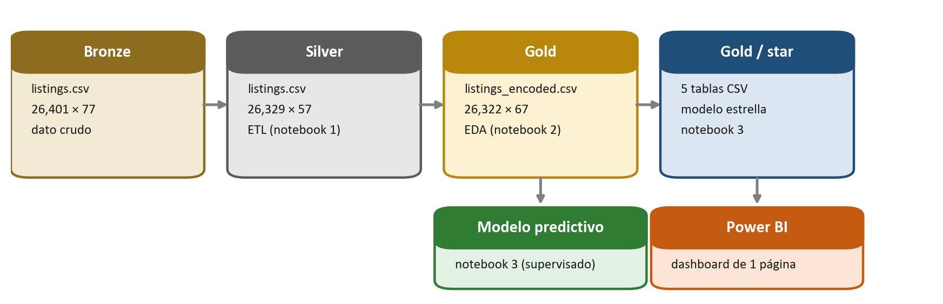
Figura 1. Arquitectura de datos del proyecto: capas, archivos y salidas.
Tabla 2. Notebooks del proyecto y su papel en el flujo.
Notebook | Fase de la guía | Entrada → salida
listings_clean.ipynb | 1. ETL | bronze (26,401 × 77) → silver (26,329 × 57)
02_eda_listings.ipynb | 2. EDA | silver → gold listings_encoded.csv (26,322 × 67)
03_modelo_estrella.ipynb | 3. BI (modelo de datos) | silver → data/gold/star/ (5 tablas)
03_modelo_supervisado.ipynb | 4. Modelo predictivo | gold → métricas, figuras y modelo final

2.3 Herramientas
- Python 3 con pandas y NumPy (manipulación), Matplotlib y Seaborn (visualización), SciPy (pruebas estadísticas) y scikit-learn (codificación, escalado, modelos y validación), ejecutado en Jupyter.
- Power BI Desktop para el modelo semántico y el dashboard, guardado como proyecto de Power BI (.pbip).
- Git y GitHub para el control de versiones del código y el trabajo en equipo.
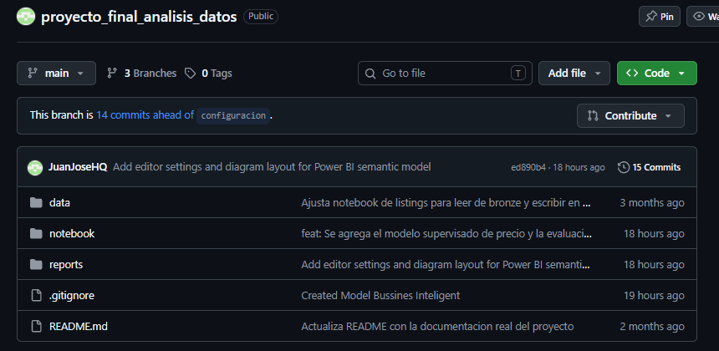
Figura 2. Repositorio del proyecto en GitHub

3. Fase 1: Recopilación y transformación de datos (ETL)
El notebook listings_clean.ipynb se divide en dos mitades: primero diagnostica el dato crudo y después aplica las transformaciones, cada una acompañada de la evidencia que la justifica.

3.1 Diagnóstico del dato crudo
- Duplicados. Se revisaron en tres niveles: filas idénticas, filas idénticas sin el identificador técnico _id y repeticiones de id. No hay ninguno: los 26,401 registros son anuncios distintos.
- Valores faltantes. 37 de las 77 columnas tienen nulos. Tres de texto libre superan el 45% (host_neighbourhood 48.6%, neighborhood_overview y neighbourhood 47.1%). El resto aparece en bloque: los 3,373 anuncios sin ninguna reseña (12.8%) concentran los nulos de las calificaciones. El nulo no es un dato perdido, sino la ausencia de historial.
- Inconsistencias de escritura. neighbourhood es texto libre: 317 valores distintos se reducen a 282 al normalizar (minúsculas, sin tildes ni espacios extra), con 30 grupos escritos de varias formas (por ejemplo, Cuauhtémoc de cuatro maneras).
- Formato del precio. Los 23,127 precios no nulos siguen el formato "$1,234.00": el punto es decimal. Esto importaba: una versión inicial borraba también el punto y multiplicaba todos los precios por 100.
- Valores imposibles. Con medianas de 1, la capacidad llega a 49 baños y 50 recámaras y camas; el precio llega a $900,000 por noche.
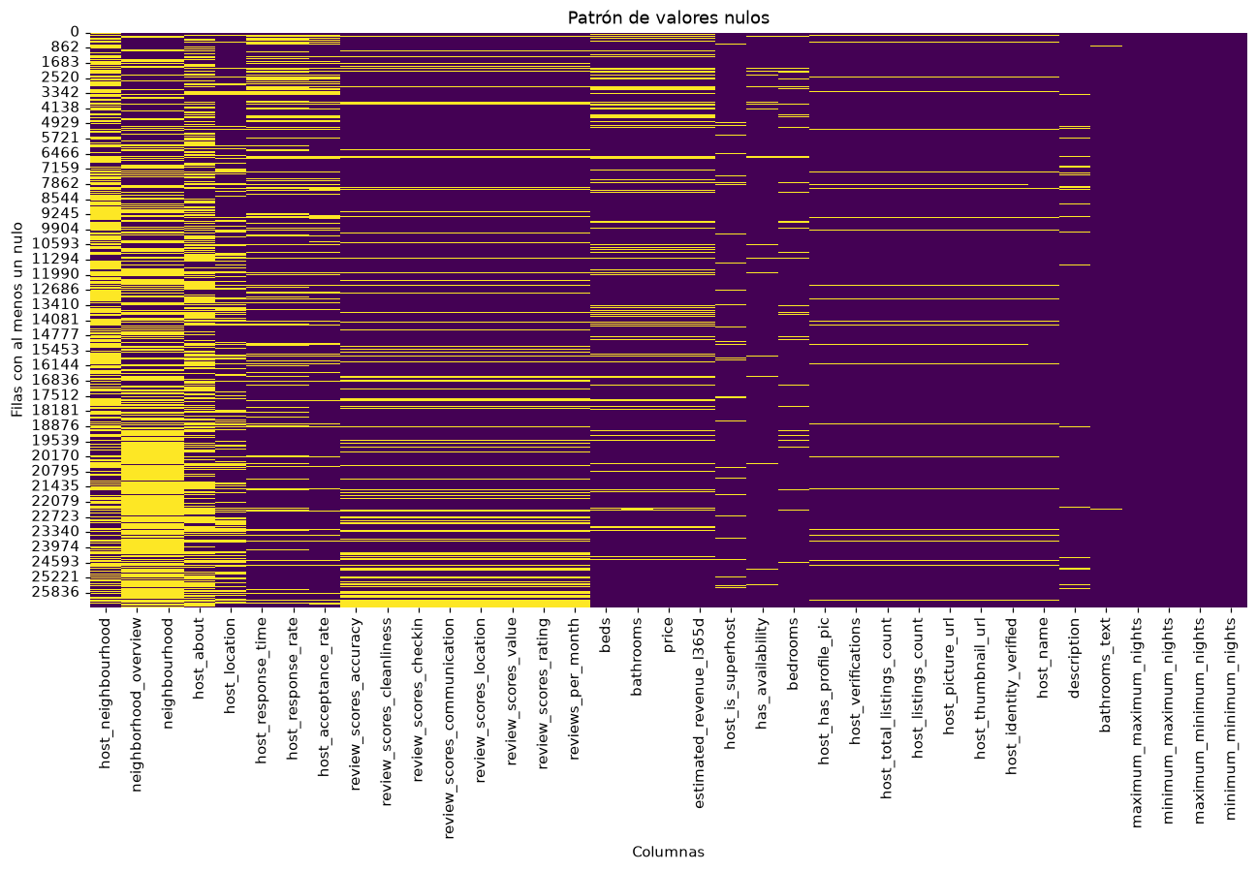
Figura 3. Patrón de valores nulos en el dato crudo: los faltantes de reseñas aparecen en bloque.

3.2 Transformaciones aplicadas
Tabla 3. Transformaciones del ETL (capa bronze → silver).
Transformación | Qué se hizo | Resultado
Deduplicación | Ordenar por id y fecha de captura y conservar la más reciente | 0 filas eliminadas; id es clave única
Precio | Retirar $ y la coma de miles conservando el decimal | Mediana $1,039; 0 valores no convertibles
Tasas con % | host_response_rate y host_acceptance_rate a número | Promedios 94.2 y 88.9
Tiempo de respuesta | 4 categorías → Fast, Moderate, Slow | 19,743 Fast; 4,686 sin historial
Verificaciones | Lista de texto → 3 binarias (email, phone, work_email) | verif_*
Amenities | 6,513 servicios distintos → 10 binarias del top 10 y un conteo total | Mediana de 32 amenities
Baños y texto | Redondear baños hacia arriba; normalizar barrios | 317 → 282 grafías
Banderas | t/f y True/False → booleano con nulos | 9,677 superhost
Imputación | reviews_per_month = 0 si no hay reseñas | 3,373 registros; nada más se imputa
Atípicos | Eliminar precio fuera de [$1, $100,000] y > 15 baños, recámaras o camas | 16 + 56 filas (0.3%)

Validación cruzada del precio. El ingreso estimado dividido entre las noches ocupadas debe dar el precio por noche. En los 18,391 anuncios comparables el cociente es exactamente 1.000, lo que confirma que el precio quedó en la escala correcta (con el error del punto decimal habría dado cerca de 100).

3.3 Criterios para los valores atípicos
- Precio entre $1 y $100,000. El percentil 99 es $10,000 y el 99.9 es $59,221. Los 16 anuncios eliminados cobran entre $115,940 y $900,000 por noche, y 12 de ellos tienen exactamente el mismo valor ($759,762), señal de un dato de relleno. El límite está por encima del percentil 99.9 para no eliminar el lujo real.
- Capacidad de hasta 15 baños, recámaras o camas. Airbnb permite publicar como máximo 16 huéspedes. Los 56 anuncios eliminados tienen una mediana de 14 recámaras y 20 camas, y 22 de ellos son habitaciones dentro de un edificio, donde el valor describe el edificio y no lo que se renta.
Los precios altos pero posibles, los anfitriones con cientos de anuncios y las estancias largas se conservan: son variación real del mercado.

3.4 Selección de columnas y resultado
La capa silver conserva 57 columnas: 42 originales más 15 creadas en la limpieza. De las 35 eliminadas, solo 2 salieron por alta ausencia; las demás por baja utilidad analítica: identificadores y URLs (9), texto libre (4), columnas reemplazadas por una derivada (4), redundantes (15) y una casi constante (1).
Antes de guardar se verifican cuatro reglas: id único, precios dentro del rango, ninguna lista sin convertir y ningún anuncio sin reseñas con reviews_per_month vacío. Las cuatro se cumplen. El resultado final es 26,329 anuncios × 57 columnas.
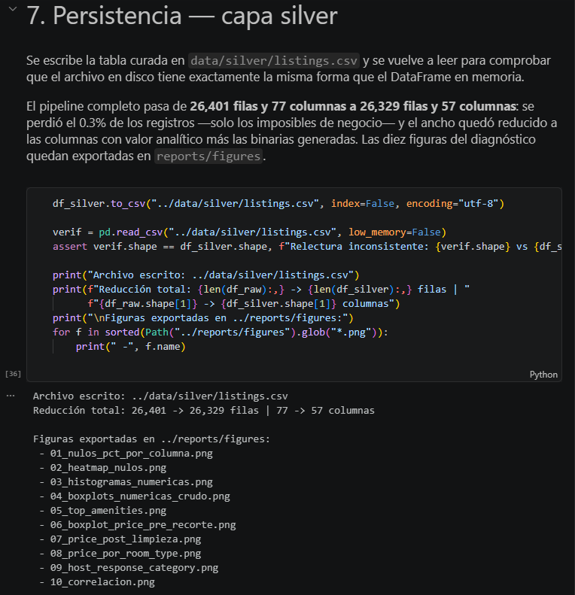
Figura 4. Ejecución del notebook de ETL con las validaciones superadas

4. Fase 2: Análisis exploratorio de datos (EDA)
El notebook 02_eda_listings.ipynb parte de la capa silver. Antes de explorar se trató la limpieza como un proceso continuo: se revisaron reglas nuevas y, durante el propio análisis, aparecieron anomalías que obligaron a volver a la fuente.

4.1 Limpieza continua
Tabla 4. Problemas encontrados durante el EDA y cómo se trataron.
Hallazgo | Decisión
Las fechas de reseña venían como el texto "NaT" en los anuncios sin reseñas, por lo que no se contaban como nulos | Convertirlas a fecha: aparecen los 3,373 nulos reales
7 anuncios exigen entre 500 y 1,125 noches de estancia mínima (el calendario solo cubre 365) | Eliminarlos (0.03%)
199 anuncios tienen la primera reseña antes del registro del anfitrión | Conservarlos con la marca flag_review_antes_host
neighbourhood: 47.1% nulo y 92.9% genérico ("mexico city") | Eliminarla; la ubicación se toma de la alcaldía y las coordenadas
Los anuncios con wifi parecían 6% más baratos; la binaria no reconocía "fast wifi – XX mbps" | Reclasificar 2,477 anuncios: la diferencia pasa de −5.9% a +17.6%
3,265 anuncios (12.4%) no tienen precio y están inactivos | No imputar; analizar el precio sobre los 23,057 con precio
1,724 precios (7.5%) superan el límite de Tukey ($3,152) | Marcarlos (outlier_price_iqr), no eliminarlos

El dataset del EDA queda en 26,322 anuncios × 66 columnas, de 11,882 anfitriones. Se agregaron variables derivadas: log_price, price_per_guest, host_years, host_segment (1, 2–5, 6–20 o 21+ anuncios) y property_group (80 tipos de propiedad agrupados en 12, con los de menos de 1% en "Otro").

4.2 Estadísticas descriptivas
Tabla 5. Estadísticas principales de los 23,057 anuncios con precio.
Variable | Mediana | Media | Lectura
Precio por noche (MXN) | $1,037 | $1,507 | Muy asimétrico (asimetría 15.85); 50% central entre $630 y $1,639
Huéspedes | 2 | — | El anuncio típico es para una pareja; el 75% recibe 4 o menos
Amenities | 33 | 32.6 | La única variable casi simétrica
Estancia mínima (noches) | 2 | — | 48.6% acepta 1 noche
Días disponibles al año | 290 | — | Distribución bimodal (calendarios cerrados o abiertos)
Reseñas | 24 | 56.7 | Moda en 0
Calificación (1 a 5) | 4.84 | 4.75 | Efecto techo: 90.2% está en 4.5 o más
Anuncios por anfitrión | 5 | 26.7 | Pocos operadores grandes inflan la media
Ocupación estimada (noches/año) | 60 | — | 20.3% de los anuncios en 0
Ingreso anual estimado | $58,320 | $129,888 | Muy asimétrico; se usa la mediana

En 12 de las 16 variables analizadas la media supera a la mediana. Por eso el informe usa la mediana como medida representativa del "anuncio típico".

4.3 Hallazgos principales

Precio
El precio tiene una cola larga a la derecha y, en escala logarítmica, se vuelve casi simétrico (asimetría 0.52): se comporta como una variable log-normal. Por eso los modelos se entrenan con log10(price).
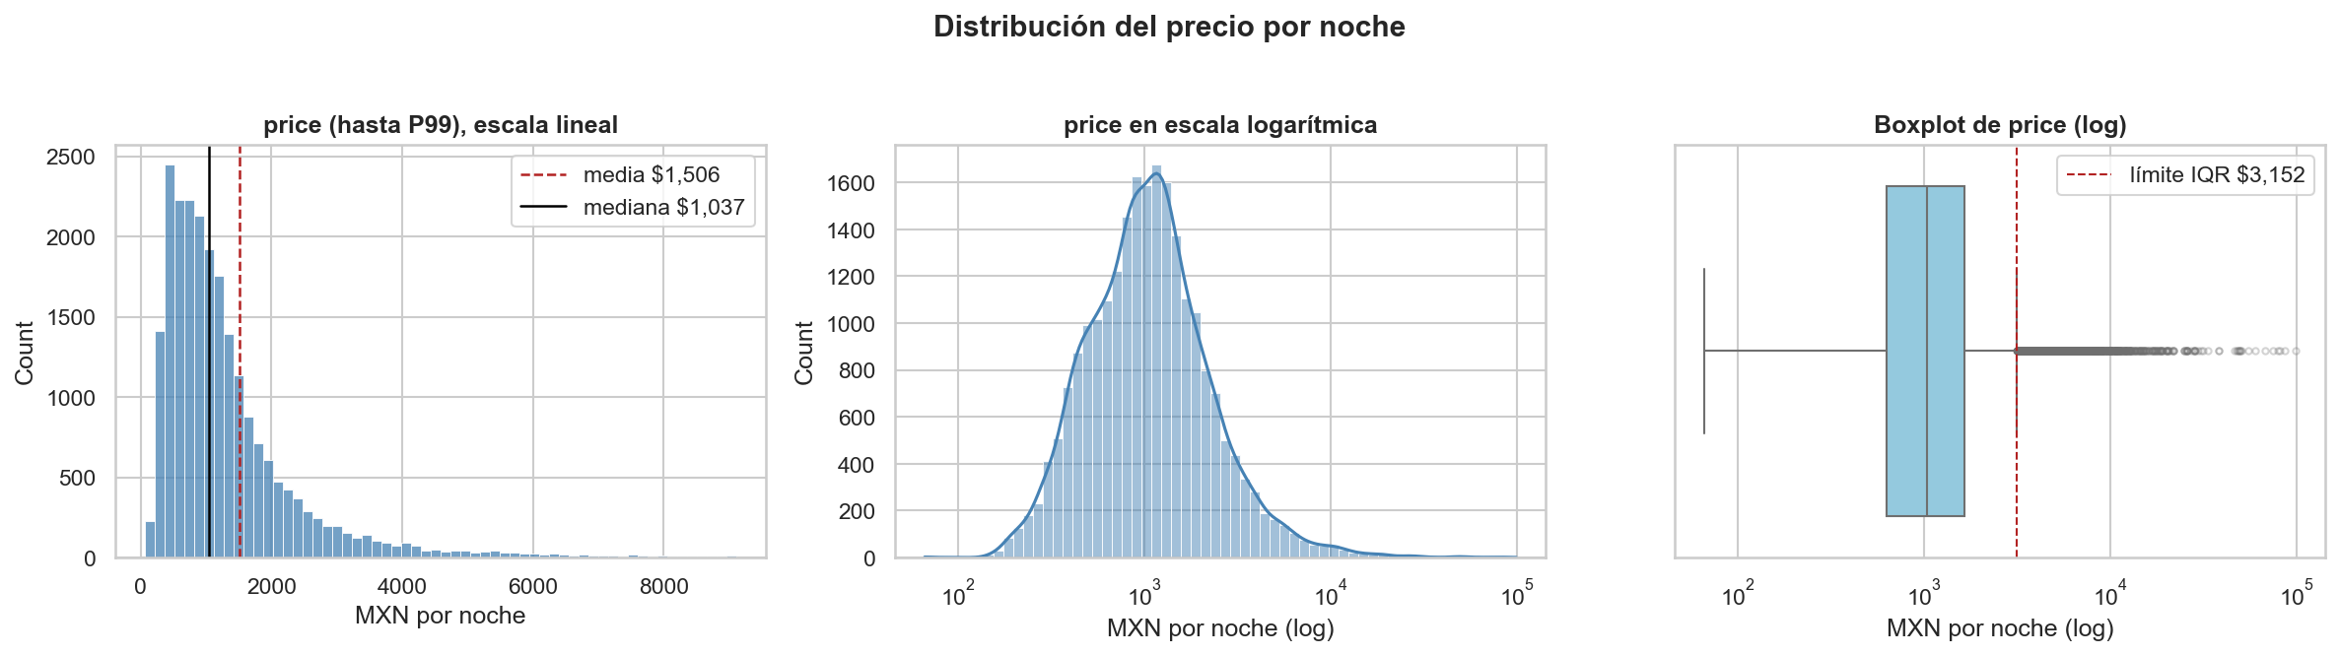
Figura 5. Distribución del precio por noche en escala lineal y logarítmica.

Tipo de alojamiento y ubicación (P1)
- Tipo. Los espacios completos son el 65.3% de la oferta (mediana $1,275) y las habitaciones privadas el 33.6% ($562). La prueba de Kruskal-Wallis (H = 6,683; p < 0.001) confirma que las diferencias no son por azar.
- Concentración. Cuauhtémoc (45.8%), Miguel Hidalgo (17.0%) y Benito Juárez (11.6%) suman el 74.4% de los anuncios; Milpa Alta (30) y Tláhuac (42) casi no tienen oferta.
- Precio por zona. Solo tres alcaldías superan la mediana de la ciudad: Miguel Hidalgo ($1,299), Cuajimalpa ($1,250) y Cuauhtémoc ($1,209). La más barata es Tláhuac ($342). En el mapa, los precios más altos se concentran en Polanco y en el corredor hacia Lomas y Santa Fe.
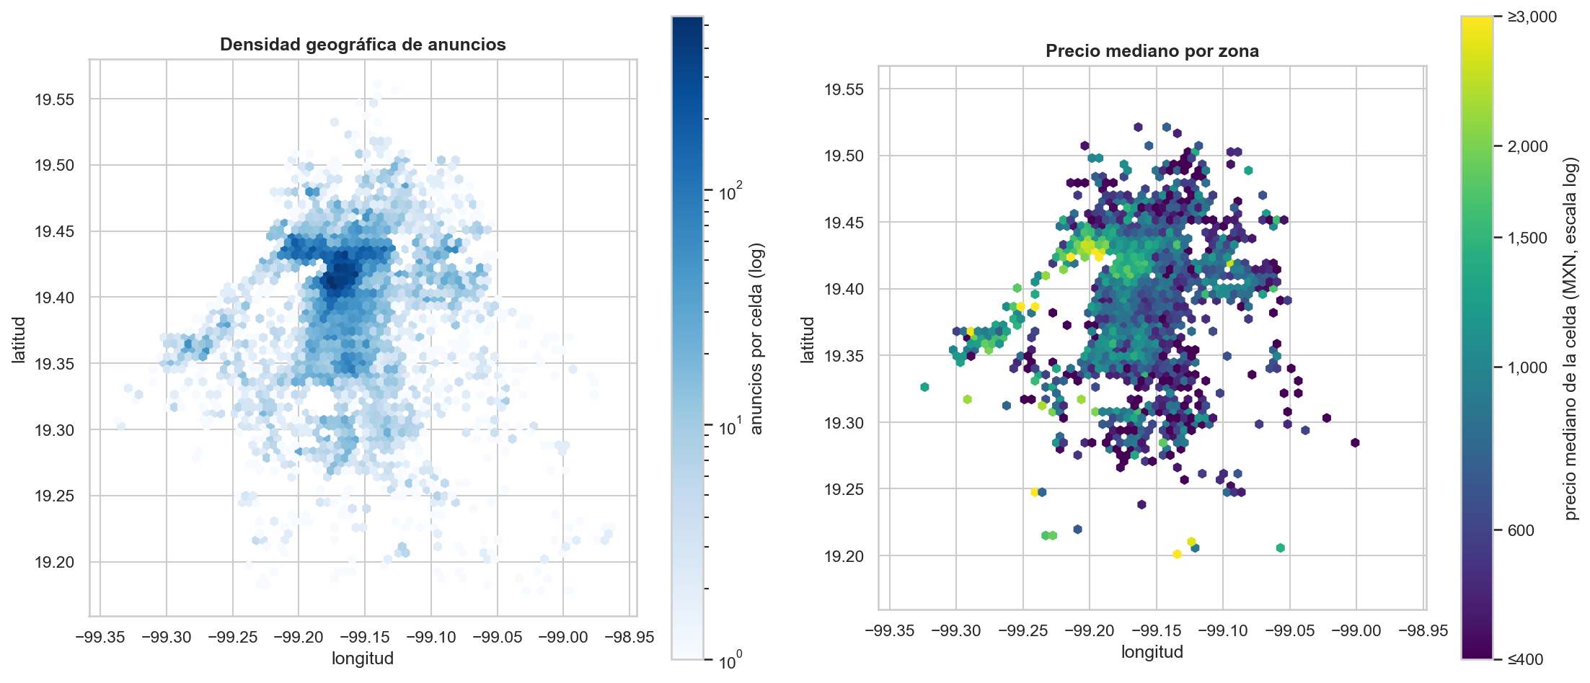
Figura 6. Densidad de anuncios y precio mediano por zona de la ciudad.

Tamaño, amenities y correlaciones
La capacidad es la variable numérica más asociada al precio (Spearman 0.56), seguida de recámaras (0.48) y camas (0.44). La mediana pasa de $840 para 2 huéspedes a $1,343 para 4 y $2,479 para 8, pero el precio por huésped baja: hospedarse en grupo es más barato por persona. El precio también crece con los amenities ($682 con 0–10 frente a $2,046 con más de 60).
Las correlaciones forman dos bloques casi independientes: uno de tamaño (relacionado con el precio) y uno de demanda (reseñas y ocupación, sin relación con el precio). La calificación casi no se relaciona con el precio (0.11).
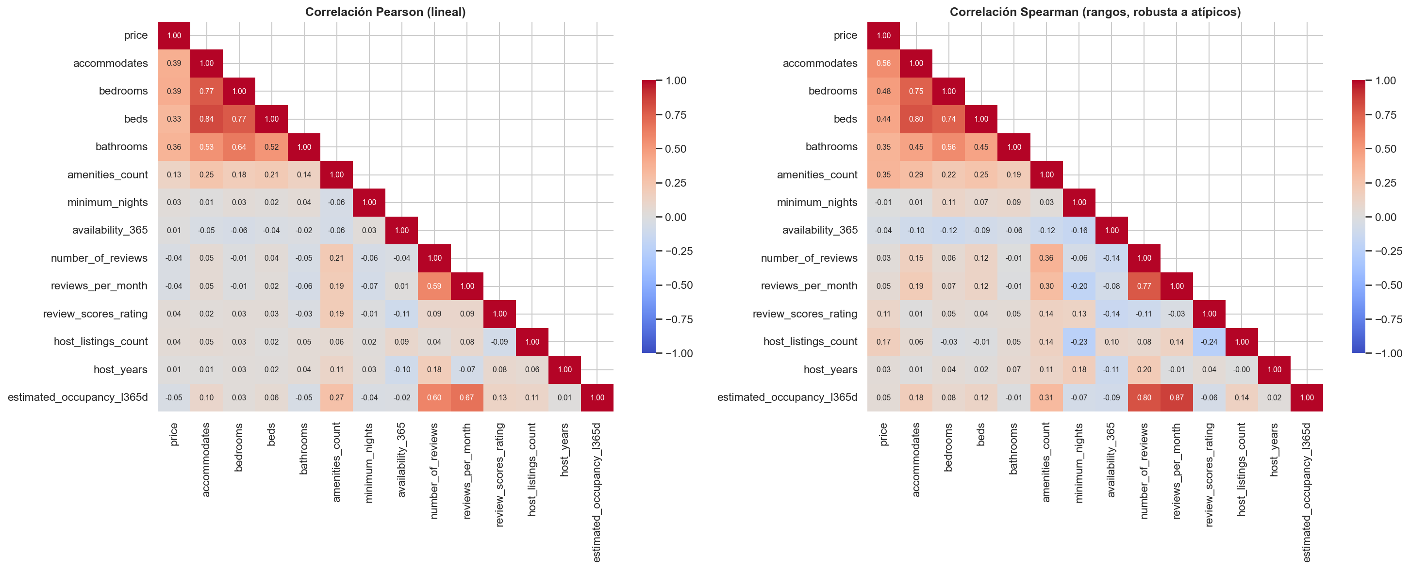
Figura 7. Matrices de correlación de Pearson y Spearman entre las variables principales.

Reputación, anfitriones y demanda (P2 y P3)
- Calificaciones. La mediana es 4.84 y la escala funciona en la práctica entre 4.5 y 5. Con pocas reseñas la calificación no es confiable: su desviación cae de 0.90 (1–2 reseñas) a 0.12 (más de 100).
- Superhost. Cobran 16% más ($1,115 contra $963), pero la gran diferencia está en la demanda: 120 noches de ocupación estimada contra 24, y un ingreso mediano 5.8 veces mayor.
- Concentración de anfitriones. El 10% de los anfitriones controla el 46% de los anuncios (Gini 0.48), aunque el 69.6% tiene un solo anuncio.
- Gestión activa. Los anfitriones que responden rápido tienen 84 noches de ocupación mediana; los lentos o sin historial, 0. Venustiano Carranza tiene un precio bajo ($638) pero alta ocupación (72 noches) y queda tercera en ingreso.
- Tendencia. Las primeras reseñas por año pasaron de 1,174 en 2020 a 4,810 en 2024: la oferta creció con fuerza después de la pandemia.
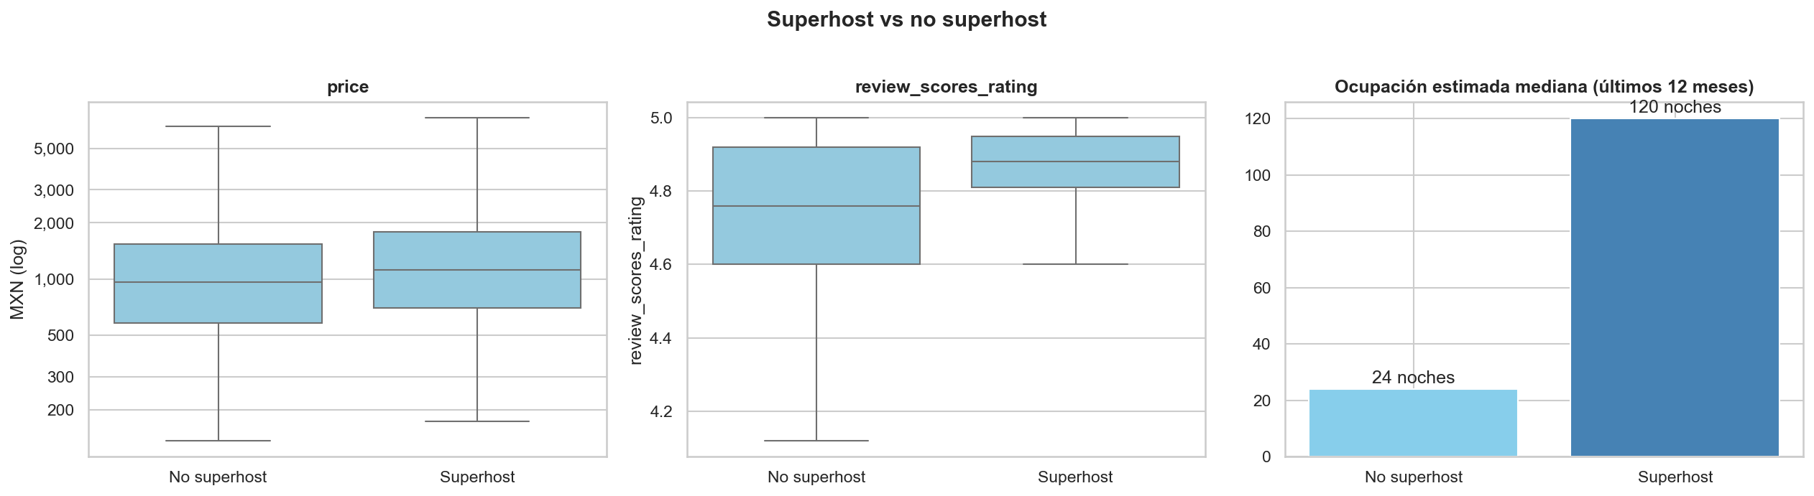
Figura 8. Superhost frente a no superhost: precio, calificación y ocupación.

4.4 Codificación y escalado
Las variables categóricas son nominales (no hay un orden entre Coyoacán y Tlalpan), así que se usó One-Hot Encoding en lugar de Label Encoding, que inventaría un orden falso. Se codificaron room_type, neighbourhood_cleansed, property_group y host_response_category (36 columnas). El resultado es un dataset 100% numérico de 26,322 × 67 guardado en la capa gold.
Se compararon la normalización min-max y la estandarización z-score. Ambas cambian la escala pero no la forma, así que no corrigen la asimetría del precio. La recomendación fue aplicar logaritmo y luego z-score al precio y a los conteos asimétricos: la asimetría del precio baja de 15.8 a 0.52.

5. Fase 3: Inteligencia de negocios (BI)

5.1 Reglas de negocio
- Grano: una fila de hechos es un anuncio vigente en el snapshot.
- Precio válido: entre $1 y $100,000 por noche. Los anuncios sin precio se conservan para contar la oferta, pero no participan en las medidas de precio ni de ingreso.
- Capacidad válida: hasta 15 baños, recámaras o camas y estancia mínima de hasta 365 noches.
- Anfitrión: se identifica por host_id. Es superhost solo si el dato dice True; el vacío cuenta como no superhost.
- Tasa de ocupación: noches ocupadas estimadas en el último año ÷ 365.
- Tipos de propiedad: los que tienen menos del 1% de los anuncios se agrupan en "Otro".

5.2 Modelo dimensional en estrella
El modelo parte solo de la tabla de anuncios y se construye en el notebook 03_modelo_estrella.ipynb, que repite las reglas de limpieza del EDA y verifica que el resultado coincida con él (26,322 anuncios, 23,057 con precio). Se eligió una estrella: una tabla de hechos central con las medidas y cuatro dimensiones que describen el anuncio.
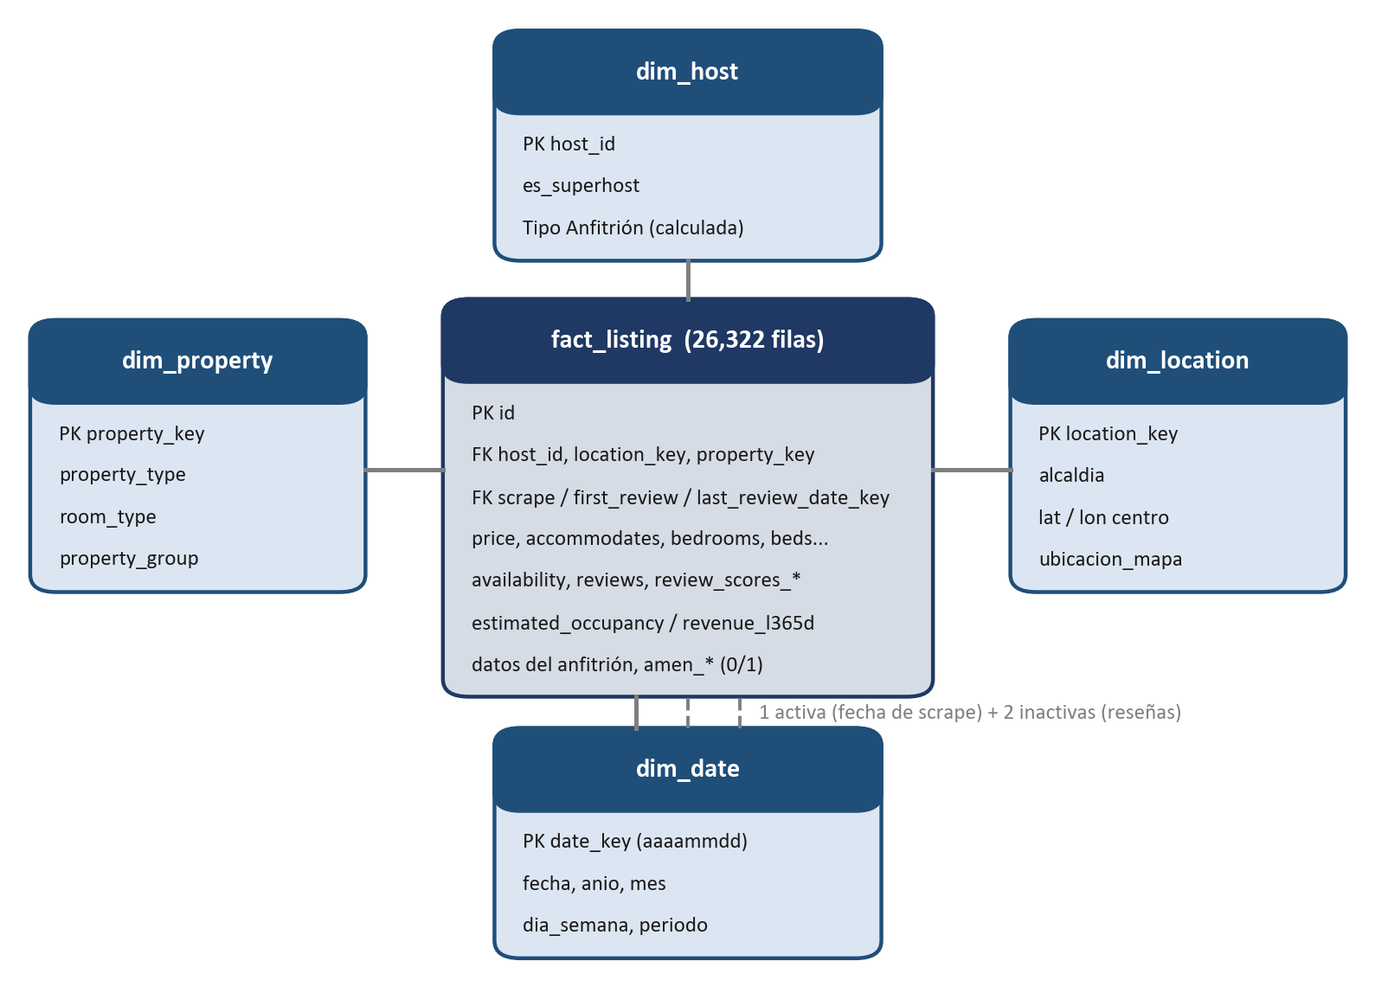
Figura 9. Modelo en estrella: tabla de hechos, dimensiones y relaciones uno a varios.
Tabla 6. Tablas del modelo dimensional.
Tabla | Filas | Llave | Cómo se construyó
fact_listing | 26,322 | id | Un registro por anuncio con sus llaves foráneas y medidas: precio, capacidad, disponibilidad, reseñas, ocupación e ingreso estimados, datos del anfitrión y banderas de amenities
dim_host | 11,882 | host_id | Valores distintos de host_id con la bandera es_superhost
dim_property | 85 | property_key | Combinaciones de property_type y room_type (un mismo tipo puede tener hasta 3 tipos de habitación) con su property_group
dim_location | 16 | location_key | Las 16 alcaldías con su centroide (mediana de las coordenadas)
dim_date | 6,209 | date_key | Calendario diario de 2009 a 2025 con año, mes y periodo (antes, durante y después de la pandemia)

La tabla de hechos se relaciona tres veces con dim_date: por la fecha de captura (relación activa) y por la primera y la última reseña (relaciones inactivas, que se activan solo en las medidas que las necesitan). Antes de exportar se valida que las llaves primarias sean únicas y que ninguna llave foránea quede huérfana; los únicos vacíos son las fechas de reseña de los 3,335 anuncios sin reseñas, como se espera.

5.3 Implementación en Power BI
- Power Query solo carga los cinco CSV y asigna los tipos de dato con configuración regional en inglés (punto decimal). Todas las transformaciones están en Python para que el dashboard y el EDA usen exactamente los mismos datos.
- Relaciones uno a varios con filtro en una sola dirección, desde cada dimensión hacia fact_listing.
- dim_date marcada como tabla de fechas y una columna calculada Tipo Anfitrión ("Superhost" o "No superhost") en dim_host.
Tabla 7. Medidas del dashboard.
Medida | Fórmula DAX
Anuncios | COUNTROWS ( fact_listing )
Precio Mediano | MEDIAN ( fact_listing[price] )
Tasa de Ocupación | DIVIDE ( AVERAGE ( fact_listing[estimated_occupancy_l365d] ), 365 )
Ingreso Anual Promedio | AVERAGE ( fact_listing[estimated_revenue_l365d] )
Calificación Promedio | AVERAGE ( fact_listing[review_scores_rating] )
% Superhost | DIVIDE ( CALCULATE ( [Anuncios], dim_host[es_superhost] = 1 ), [Anuncios] )

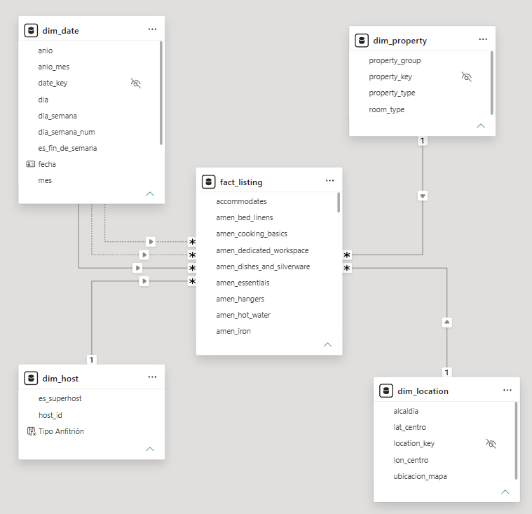
Figura 10. Vista de modelo en Power BI con las relaciones de la estrella

5.4 Dashboard
El dashboard es una sola página con filtros por alcaldía y tipo de alojamiento, cinco indicadores generales y un visual por cada pregunta de negocio.
Figura 11. Dashboard de Power BI: vista general
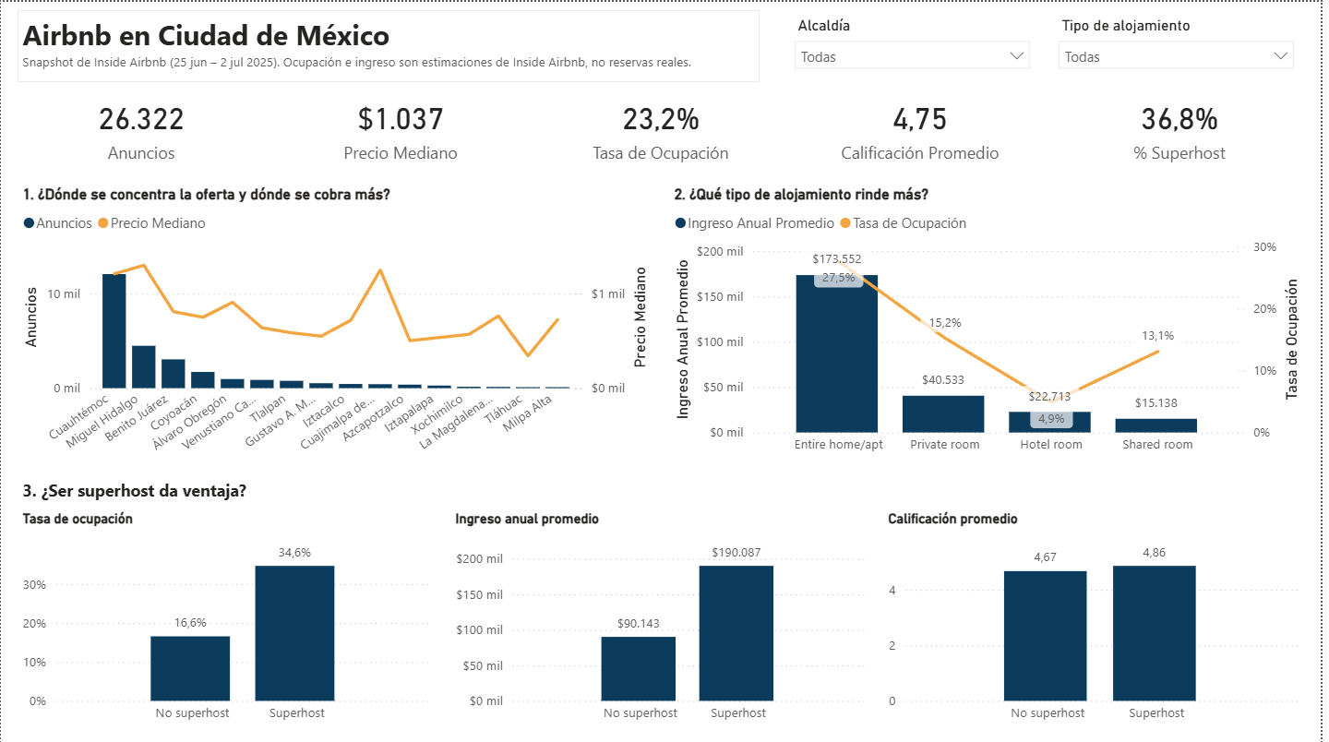
Tabla 8. Preguntas de negocio y lo que responde el dashboard.
Pregunta | Visual | Respuesta
P1. ¿Dónde se concentra la oferta y dónde se cobra más? | Columnas de anuncios y línea de precio mediano por alcaldía | Cuauhtémoc tiene 12,063 anuncios (46%). Miguel Hidalgo ($1,299), Cuajimalpa ($1,250) y Cuauhtémoc ($1,209) son las más caras
P2. ¿Qué tipo de alojamiento rinde más? | Columnas de ingreso anual promedio y línea de ocupación por tipo | El espacio completo: 27.5% de ocupación y ≈ $173,600 al año, frente a 15.2% y ≈ $40,500 de la habitación privada
P3. ¿Ser superhost da ventaja? | Tres comparaciones: ocupación, ingreso y calificación | Sí: 34.6% contra 16.6% de ocupación, ≈ $190,100 contra ≈ $90,100 de ingreso y 4.86 contra 4.67 de calificación

Indicadores generales: 26,322 anuncios, precio mediano de $1,037, ocupación promedio de 23.2%, calificación promedio de 4.75 y 36.8% de anuncios de superhost. El dashboard usa promedios de ocupación e ingreso y todos los anuncios, mientras que el EDA reporta medianas sobre los anuncios con precio; por eso algunas cifras difieren, aunque las conclusiones coinciden.
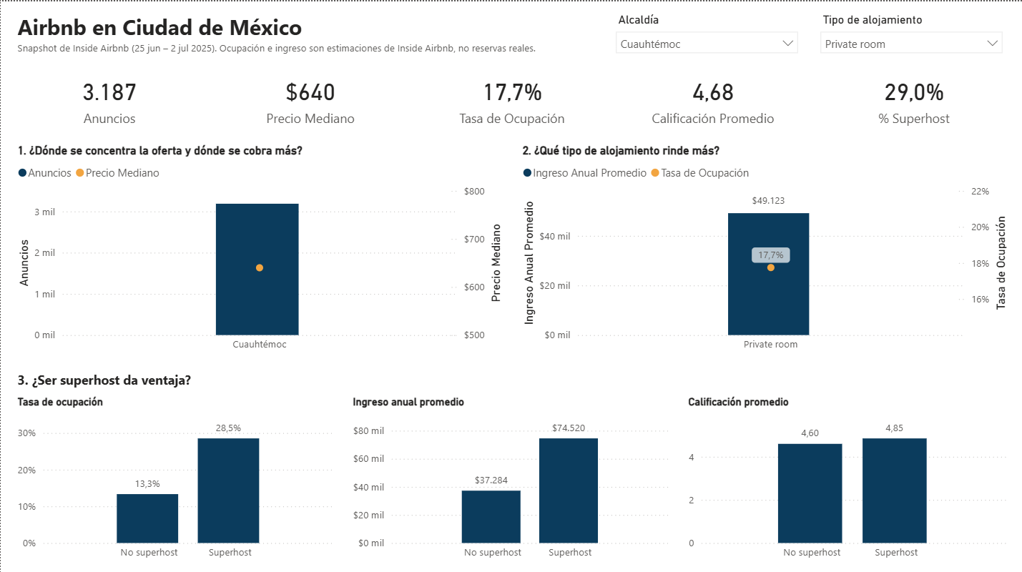
Figura 12. Dashboard filtrado

6. Fase 4: Modelado predictivo con aprendizaje de máquina

6.1 Planteamiento
Es un problema de regresión supervisada: estimar el precio por noche a partir de las características del anuncio. La variable objetivo es log10(price), porque el precio es muy asimétrico y en escala logarítmica un error del 20% pesa igual en un anuncio de $500 que en uno de $5,000. El modelo sirve para sugerir un precio de referencia a un anfitrión, señalar anuncios con precios fuera de lo esperado y medir qué características pesan más.

6.2 Preparación de los datos
- Se retiran los 3,265 anuncios sin precio: quedan 23,057.
- Ajustes puntuales: se elimina una columna constante; 361 camas y 124 baños en 0 pasan a nulo (son datos sin capturar); 123 habitaciones con más recámaras que huéspedes pasan a nulo (el dato describe el edificio).
- Se crean marcas de ausencia (host_sin_perfil, sin_resenas, sin_tasa_aceptacion) para que el modelo distinga un valor imputado de uno real.
- Se excluyen del entrenamiento 24 anuncios con un precio por huésped superior a $8,000 (por encima del percentil 99.9); 20 de ellos no tienen ninguna noche ocupada.
- 67 variables predictoras: 12 numéricas (incluidas las coordenadas), 4 conteos asimétricos con log1p y 51 binarias. Todo el preprocesamiento (imputación con la mediana, estandarización) va dentro de un Pipeline para evitar fuga de información.

6.3 Partición por anfitrión
Los datos se dividieron 80% entrenamiento y 20% prueba por anfitrión (18,433 anuncios de 8,074 anfitriones contra 4,600 de 2,021), y la validación cruzada usó 5 particiones agrupadas (GroupKFold). El 28.4% de los anuncios pertenece a anfitriones con 10 o más anuncios, muchas veces casi idénticos; con una división aleatoria el modelo vería en entrenamiento el "gemelo" del anuncio que debe predecir. Con el mismo modelo, la división aleatoria da R² = 0.748 y la división por anfitrión 0.673: la división aleatoria inflaría las métricas.

6.4 Modelos comparados
Se compararon tres modelos contra una línea base que siempre predice la mediana, con ajuste de hiperparámetros por validación cruzada:
Tabla 9. Resultados de validación cruzada por anfitrión (RMSE en escala log10).
Modelo | RMSE validación | RMSE entrenamiento | R² | Error % mediano
Línea base (mediana) | 0.326 | 0.326 | 0.00 | 44.8%
Ridge (regresión lineal regularizada) | 0.208 | 0.203 | 0.59 | 27.6%
Random Forest | 0.190 | 0.080 | 0.66 | 24.2%
HistGradientBoosting | 0.182 | 0.128 | 0.69 | 23.3%

Los modelos de árboles superan a Ridge, lo que indica relaciones no lineales (por ejemplo, entre el tipo de alojamiento y el tamaño). Random Forest muestra el mayor sobreajuste (0.080 en entrenamiento contra 0.190 en validación); HistGradientBoosting tiene el menor error de validación y una brecha menor, por lo que se elige como modelo final.

6.5 ¿Conviene aplicar PCA?
La varianza está muy repartida: la primera componente explica solo el 10%, y se necesitan 35 componentes para el 80% y 51 para el 95%. Solo 8 de 2,211 pares de variables tienen una correlación mayor a 0.7, así que hay poca redundancia que comprimir. Al comparar cada modelo con y sin PCA, ninguna cantidad de componentes mejora el modelo sin PCA:
Tabla 10. Cambio del RMSE al aplicar PCA respecto al mismo modelo sin PCA.
Componentes (k) | Ridge | Random Forest | HistGradientBoosting
35 (80% de la varianza) | +6.5% | +13.1% | +17.0%
51 (95% de la varianza) | +4.1% | +12.6% | +14.5%
59 (99% de la varianza) | +2.1% | +11.4% | +13.4%
67 (solo rotación) | 0.0% | +9.0% | +7.6%

Los árboles empeoran incluso sin descartar información, porque al rotar los ejes sus cortes dejan de corresponder a variables con significado. En prueba, PCA con 59 componentes aumenta el RMSE en 12.4% (intervalo de confianza del 95% de la diferencia: +0.015 a +0.029), y la desventaja se mantiene después de reajustar sus hiperparámetros. Decisión: usar las 67 variables sin PCA.
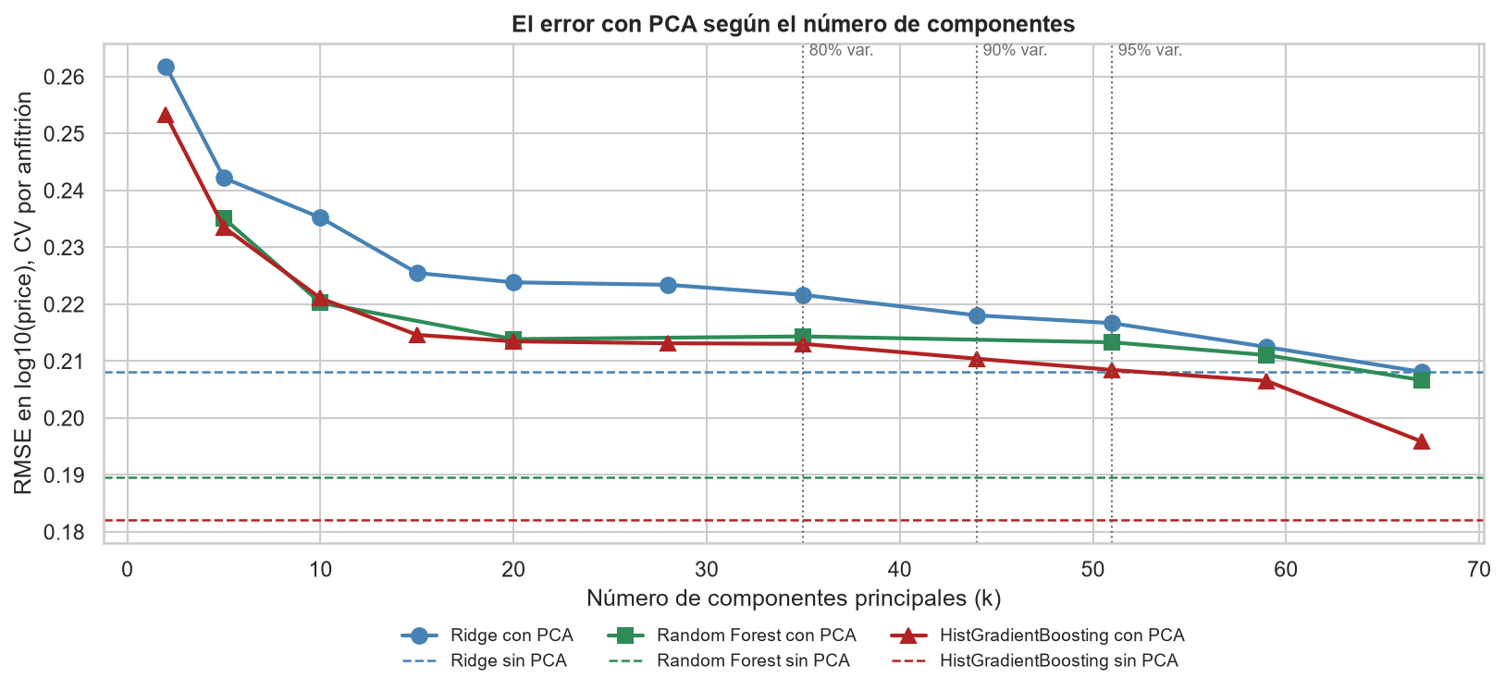
Figura 13. Error según el número de componentes de PCA (líneas sólidas) frente a cada modelo sin PCA (líneas punteadas).

6.6 Evaluación final en el conjunto de prueba
Los 4,600 anuncios de prueba, de anfitriones que ningún modelo vio, se usaron una sola vez, después de tomar todas las decisiones.
Tabla 11. Métricas del modelo final (HistGradientBoosting sin PCA) en prueba.
Métrica | Modelo final | Línea base
RMSE (log10) | 0.179 | 0.334
R² (log10) | 0.711 | −0.006
Error absoluto medio (MAE) | $450 | $795
Error absoluto mediano | $206 | $487
Error porcentual mediano | 22.7% | 47.3%
Anuncios con error menor a ±20% / ±30% | 45.5% / 61.4% | 23.7% / 34.5%
Acierto de gama de precio (económico, medio, alto) | 72.1% | —
Precisión promedio por gama | 72.7% | —

Como la precisión (precision) es una métrica de clasificación, el precio predicho se agrupó en tres gamas para poder reportarla: el modelo acierta la gama en el 72.1% de los anuncios (frente a 33.3% al azar). La gama económica es la más precisa (84.3%) y la media la más difícil (58.6%), porque limita con las otras dos.

6.7 Diagnóstico e interpretación
- Error por rango. El modelo funciona mejor en el centro del mercado ($600 a $2,000, 19% de error mediano) y peor en los extremos (63% por debajo de $300 y 43–44% por encima de $5,000). Tiende a acercar los precios a la media: sobreestima los baratos y subestima los de lujo.
- Qué explica el precio. Al permutar bloques de variables, lo más importante es la capacidad, seguida de las coordenadas y el tipo de alojamiento, en línea con el EDA. La importancia describe lo que usa el modelo, no una relación causal.
- Anuncio nuevo. Sin reseñas ni disponibilidad, el modelo conserva R² = 0.669 y 24.5% de error mediano: sirve para sugerir precio a un anuncio que aún no tiene historial.
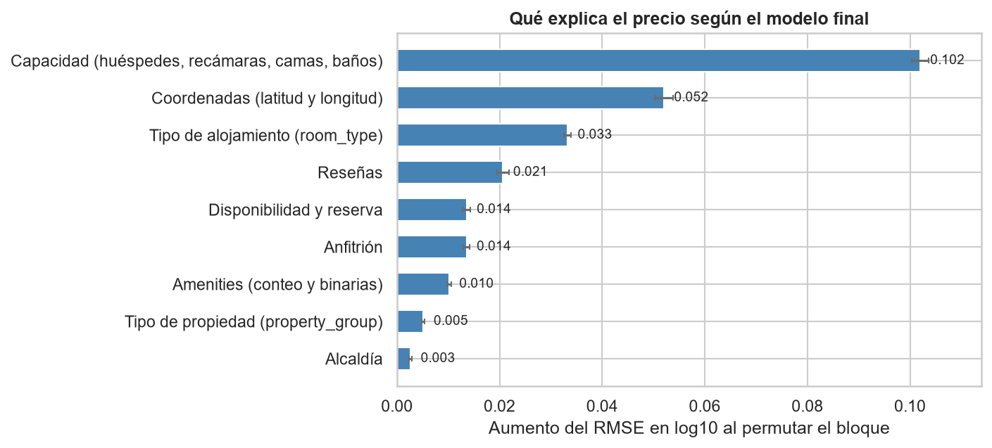
Figura 14. Importancia de cada bloque de variables en el modelo final (permutación en prueba).

7. Conclusiones y recomendaciones

7.1 Conclusiones
- La calidad del dato cambió conclusiones. Errores que parecían menores (el punto decimal del precio, las fechas como texto "NaT", la binaria de wifi) multiplicaban precios por 100 o invertían resultados. Por eso la limpieza se trató como un proceso continuo y cada decisión quedó respaldada con evidencia.
- El precio depende del tipo de espacio, la ubicación y el tamaño (P1). Un espacio completo cuesta 2.3 veces una habitación privada, la oferta y los precios altos se concentran en Cuauhtémoc, Miguel Hidalgo y el poniente de la ciudad, y la capacidad es la variable más asociada al precio. La calificación casi no influye en el precio.
- El espacio completo es el que más rinde (P2): mayor ocupación y más de 4 veces el ingreso anual de una habitación privada.
- Ser superhost sí da ventaja (P3), sobre todo en demanda: el doble de ocupación y de ingreso, con un precio apenas mayor. Responder rápido se asocia con una ocupación mucho más alta.
- El precio se puede estimar con un error moderado (P4). El modelo final explica el 71.1% de la variación del logaritmo del precio y reduce el error mediano de 47.3% a 22.7%. Es confiable en el centro del mercado y debe usarse con revisión en los extremos. PCA no aporta en este problema.
- El modelo en estrella y el dashboard dejan los hallazgos al alcance de un usuario de negocio sin necesidad de código.

7.2 Recomendaciones
Para anfitriones:
- Responder rápido y trabajar para obtener el estatus de superhost: es la palanca más clara para aumentar la ocupación y el ingreso.
- Usar el modelo como referencia de precio para anuncios del segmento medio ($600–$2,000) y comparar la tarifa propia con la de anuncios similares de la misma zona.
- Cuidar la limpieza y la relación calidad-precio, las dos dimensiones peor calificadas por los huéspedes.
Para inversionistas o gestores de propiedades:
- Considerar zonas con alta ocupación y precio moderado, como Venustiano Carranza, además de las zonas premium ya saturadas.
- Evaluar los proyectos por ingreso esperado y no solo por precio: en varias alcaldías la ocupación pesa más que la tarifa.
Para mejorar el proyecto:
- Incorporar varios scrapes en el tiempo (o los archivos de calendario y reseñas) para estudiar la estacionalidad y la evolución de precios.
- Construir un segundo modelo que prediga la ocupación o el ingreso, que es lo que finalmente le importa al anfitrión.
- Agregar variables de texto, fotos o distancia a puntos de interés para mejorar el desempeño en los anuncios de lujo.

7.3 Referencias
Inside Airbnb. (2025). Mexico City, Distrito Federal, Mexico — listings (25 de junio de 2025) [Conjunto de datos]. http://insideairbnb.com/get-the-data/
Microsoft. (2026). Documentación de Power BI. https://learn.microsoft.com/power-bi/

